Уважаемые партнеры!

Компания «Посуда12» (ИП Имангулова И.М.), официальный дилер торгового дома «Ижсинтез-Химпром» предлагает рассмотреть возможность долгосрочного и взаимовыгодного сотрудничества. На рынке промышленной химии РФ продукция ООО «ТД Ижсинтез-Химпром» является одной из лучших в соотношении «цена-качество» среди производителей профессиональных моющих и дезинфицирующих средств.

Наименование | Описание | Фото | Цена
Дезинфицирующие средства
Арбицид | Средство для дезинфекции объектов ветеринарного  надзора профилактики инфекционных болезней животных. Обладает мощным дезинфицирующим действием и последействием. Обеспечивает полное освобождение объекта от всех известных микроорганизмов. «Арбицид» применяют несколькими способами: методом мелкокапельного орошения. Генерирования пены или протиранием, методом распыления рабочего раствора  «Арбицид» в виде тумана.  Концентрация: 25-500 гр.  на 10 л воды | 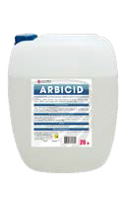 | 1 литр – 428 руб.  5 кг. – 1904 руб.  20 кг. 6188 руб.
Героцид  НОВИНКА | Средство для дезинфекции объектов ветеринарного надзора профилактики инфекционных болезней животных. Оказывает дезинфицирующее действие против всех известных микроорганизмов  Концентрация: 25-500 гр.  на 10 л воды | 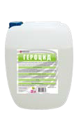 | 1 литр – 357 руб.  5 кг. – 1666 руб.  20 кг. 5046 руб.
Clesol НУК-15  НОВИНКА | Низкопенное кислотное моюще-дезинфицирующее средство.  Предназначено для снижения микробной обсемененности  тушек птиц в установках контактного охлаждения, механизированной и ручной дезинфекции ёмкостного и неёмкостного оборудования, тары, инвентаря на предприятиях молочной, мясной и птицеперерабатывающей промышленности. Также используется для кислотной мойки с одновременной дезинфекцией стеклянных бутылок, инвентаря и поверхностей производственных помещений (полов, стен).  Концентрация 1,5-2,5 гр. и 10 г на 10 л воды | 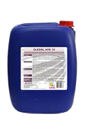 | 1 литр – 107 руб  5 кг. – 488 руб.  24 кг. – 2118 руб.  250 кг. - 21718 руб.  1200 кг. – 102816 руб

Моющие и дезинфицирующие средства
DESOLUT  (CIP-мойка) | Щелочное беспенное средство с дезинфицирующим эффектом. Обладает высокой моющей и эмульгирующей способностью в отношении органических загрязнений. Обладает высокой дезинфицирующей способностью. Подходит для воды с любой степенью жесткости.  Концентрация 50-70 гр.на 10 л воды | 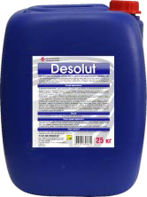 | 1 литр – 77 руб.  5 кг. – 262 руб.  11 кг. – 536 руб.  24 кг. – 1095 руб.  250 кг. – 21718 руб.  1200 кг. – 102816 руб.
Белодез  (CIP-мойка) | Щелочное беспенное средство с дезинфицирующим эффектом. Обладает высокой моющей и эмульгирующей способностью в отношении органических загрязнений. Обладает высокой дезинфицирующей способностью.  Концентрация 70-120 гр.на 10 л воды |  | 1 литр – 57 руб.  5 кг. – 202 руб.  24 кг. – 893 руб.  250 кг. – 8925 руб.  1200 кг. – 41212 руб.
DESOLUT RB-F | Пенное щелочное моющее средство с дезинфицирующим эффектом на основе четвертичных аммониевых соединений (ЧАС). Не содержит активный хлор. Предназначено для удаления комплексных органических и неорганических загрязнений, в том числе застарелых, с одновременной профилактической дезинфекцией.  Концентрация 50-500 гр.на 10 л воды | 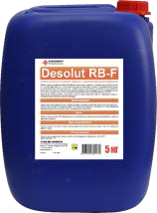 | 1 литр – 154 руб.  5 кг. – 737 руб.  11 кг. – 1529 руб.  22 кг. – 2915 руб.
DESOLUT KS | Чистящее средство c дезинфицирующим эффектом на основе активного хлора для устранения засоров и очистки канализационных стоков на предприятиях пищевой  промышленности.  Быстро и эффективно растворяет остатки пищи, жир, грязь,  волосы, перья и другие засорения. Уничтожает все виды бактерий, плесневых грибков, дрожжей, любые другие виды микроорганизмов.  Концентрация 50-500 гр.на 10 л воды | 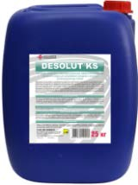 | 1 литр – 67 руб.  5 кг. – 238 руб.  24 кг. – 1083 руб.  250 кг. – 11008 руб.  1200 кг. – 49980 руб.
DESOLUT 2 | Низкопенное щелочное моющее средство с  дезинфицирующим эффектом на основе четвертичных аммониевых соединений (ЧАС).  Предназначено для очистки и дезинфекции различных  поверхностей, пищевого технологического оборудования, емкостей, трубопроводов, транспортных лент, линий упаковки, тары, инвентаря, инструментов, рабочих столов, а также для уборки производственных и подсобных помещений.  Концентрация 200 гр.на 10 л воды | 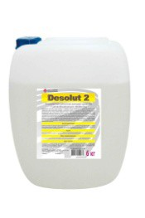 | 1 литр -77 руб.  5 кг. – 262 руб.  11 кг. – 536 руб.  24 кг. – 1095 руб.  250 кг. – 11008 руб.  1200 кг. – 49980 руб.
DESOLUT-F | Щелочное пенное средство с дезинфицирующим эффектом.  Обладает высокой моющей и эмульгирующей способностью в  отношении органических загрязнений. Обладает высокой дезинфицирующей способностью. Подходит для воды с любой степенью жесткости. Образует устойчивую пену, которая хорошо удерживается на вертикальных поверхностях и проникает в труднодоступные места.  Концентрация 150-400гр.на 10 л воды | 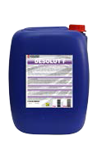 | 1 литр – 89 руб.  5 кг. – 387 руб.  24 кг. – 1726 руб.  250 кг. – 17553 руб.  1200 кг. – 81396 руб.
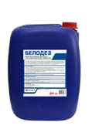

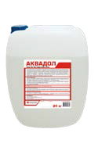
Моющие средства
CLESOL  (CIP-мойка) | Беспенное кислотное моющее средство.  Растворяет молочный камень и известковые отложения,  снижает количество бактерий. Также используется как самостоятельное средство для растворения всех видов минеральных загрязнений, в том числе запущенных накипных отложений.  Концентрация 50-120 гр.на 10 л воды | 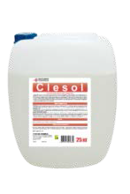 | 1 литр –81 руб.  5 кг. – 274 руб.  24 кг. – 1238 руб.  250 кг. – 12495 руб.  1200 кг. – 58548 руб.
Аквадол | Беспенное кислотное моющее средство.  Растворяет молочный камень и известковые отложения,  снижает количество бактерий. Также используется как самостоятельное средство для растворения всех видов минеральных загрязнений, в том числе запущенных накипных отложений.  Концентрация 70-120 гр.на 10 л воды |  | 1 литр – 75 руб.  5 кг. – 238 руб.  24 кг. -
CLESOL F  НОВИНКА | Пенное кислотное моющее средство  Растворяет молочный камень и известковые отложения,  снижает количество бактерий. Также используется как самостоятельное средство для растворения всех видов минеральных загрязнений, в том числе запущенных накипных отложений.  Применяется для периодической кислотной мойки различных поверхностей вручную, методом замачивания, пенной мойки с помощью пеногенератора и пенокомплекта (насадки на аппарат высокого давления). При нанесении растворов с помощью пеногенераторов образуется устойчивая стабильная пена, что позволяет отмывать вертикальные и труднодоступные поверхности.  Концентрация 50-200 гр.на 10 л воды | 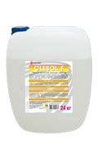 | 1 литр – 131 руб.  5 кг. – 452 руб.  24 кг. – 2028 руб.  250 кг. – 20825 руб.  1200 кг. – 98532 руб.
CLESOL STD | Беспенное высокощелочное моющее средство. Предназначено для удаления копоти, пригоревших, обугленных и застарелых органических загрязнений. Расщепляет жиры, размягчает и удаляет трудные затвердевшие и пригоревшие остатки продуктов, копоть и смолы, застарелые жировые загрязнения. Хорошо смывается с очищаемых поверхностей водой.  Концентрация 70-300 гр.на 10 л воды | 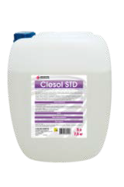 | 1 литр – 104 руб.  7.5 кг. – 530 руб.  15 кг. – 1006 руб.  30 кг. – 1904 руб.  300 кг. – 18564 руб.  1400 кг. – 84966 руб.
CLESOL STD-F | Пенное высокощелочное средство.  Образует устойчивую пену, которая хорошо удерживается на  вертикальных поверхностях и проникает в труднодоступные места. Расщепляет жиры, размягчает и удаляет трудные затвердевшие и пригоревшие остатки продуктов, копоть и смолы, застарелые жировые загрязнения. Хорошо смывается с очищаемых поверхностей водой.  Концентрация 70-300 гр.на 10 л воды | 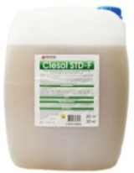 | 1 литр – 139 руб.  7.5 кг. – 589 руб.  15 кг. – 1125 руб.  30 кг. – 2142 руб.  300 кг. – 21063 руб.  1400 кг. – 96628 руб.
CLESOL LX | Пенное щелочное моющее средство.  Предназначено для удаления комплексных органических и  неорганических загрязнений. Обладает высокой моющей и пенообразующей способностью. Легко удаляет все виды загрязнений в т.ч. застарелые.  Концентрация 20-500 гр.на 10 л воды | 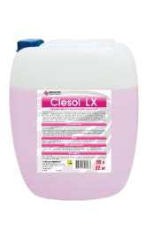 | 1 литр – 77 руб.  11 кг. – 779 руб.  22 кг. – 1505 руб.  250 кг. – 16598 руб.  1100 кг. – 73304 руб.
Italmas MS  НОВИНКА | Средство моющее синтетическое порошкообразное щелочное.  Предназначено для очистки различных поверхностей,  пищевого технологического оборудования, емкостей, алюминиевых танков, пастеризаторов, трубопроводов, транспортных лент, линий розлива и упаковки, тары, инвентаря, инструментов, рабочих столов, а также для уборки производственных помещений и стирки спецодежды и тканей. Средство защищает алюминий и др. цветные металлы от коррозии на всех стадиях мойки.  Концентрация 100-400 гр. на10 л воды | 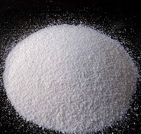 | 5 кг – 393 руб.

